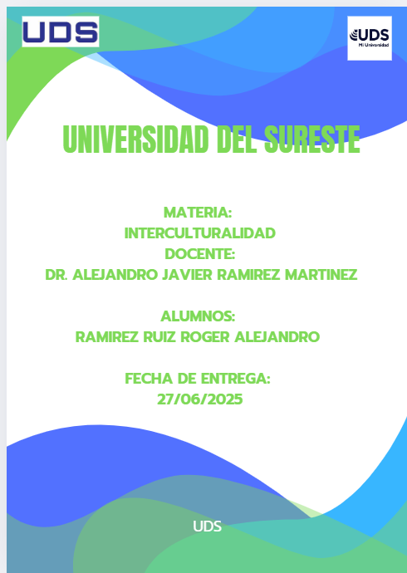

Reflexología

# Definición y Principios Fundamentales

La reflexología se considera una forma de masoterapia en la que se aplica presión manual sobre áreas específicas de la palma de las manos o la planta de los pies. Estas áreas, según la teoría reflexológica, están conectadas con distintos órganos y sistemas corporales a través de canales energéticos conocidos como meridianos. La base de esta técnica parte del concepto de que, al estimular dichos puntos, se desbloquea la energía estancada, promoviendo así el alivio de dolores o síntomas específicos en distintas partes del cuerpo.

# Tipos de Reflexología

Existen diversas formas de reflexología, cada una orientada a estimular distintas partes del cuerpo:  
  
- **Reflexología facial:** Se centra en el rostro. A través del masaje facial, se mejora el riego sanguíneo y se logra una mejor oxigenación de los tejidos, reflejándose en un aspecto más saludable.  
- **Reflexología manual:** Similar en principio a la podal, pero se aplica sobre las manos. Se caracteriza por una presión más intensa, sin llegar a causar dolor.  
- Reflexología auricular: Emplea técnicas como agujas, parches o micromasajes para estimular puntos reflejos en la oreja.  
**- Reflexología corporal:** Enfocada en áreas como la espalda, el tronco o la columna vertebral, abarcando el cuerpo de forma más general.

# Aplicaciones Terapéuticas

Aunque existen estudios que respaldan parcialmente sus beneficios, la evidencia científica disponible sobre la eficacia de la reflexología es limitada y, en muchos casos, de baja calidad. Algunos metaanálisis indican una utilidad moderada para el manejo del dolor en cuidados paliativos o durante el parto, aunque no se considera una terapia sustitutiva de la medicina convencional.  
  
La reflexología se aplica en una variedad de contextos, desde la relajación general hasta el tratamiento complementario de enfermedades crónicas. Sus aplicaciones prácticas pueden incluir terapias manuales, fortalecimiento muscular, estiramientos, estimulación eléctrica, uso de ultrasonidos, así como terapias con frío y calor.

# Ventajas de la Reflexología

Esta práctica alternativa presenta varias ventajas potenciales:  
  
- Reducción del estrés y la ansiedad  
- Mejora del sueño  
- Alivio del dolor  
- Mejora de la circulación  
- Bienestar general

# Desventajas y Limitaciones

No obstante, también existen diversas limitaciones y riesgos asociados al uso de la reflexología:  
  
- No sustituye tratamientos médicos  
- Eficacia no garantizada  
- Posible incomodidad  
- No apta para todos  
- Falta de regulación

# Recomendaciones Generales

Para quienes deseen probar la reflexología, se sugieren las siguientes precauciones:  
  
- Asegurarse de acudir con un terapeuta certificado y con experiencia.  
- Informar al terapeuta sobre cualquier condición médica antes de iniciar las sesiones.  
- Considerar esta técnica como un complemento, y no como una alternativa a los tratamientos médicos convencionales.

# Reflexología e Interculturalidad

La reflexología puede entenderse desde una perspectiva intercultural, ya que es una práctica que ha evolucionado a partir de distintas tradiciones médicas como la medicina tradicional china, la medicina ayurvédica de la India, y otras corrientes naturales de sanación. En contextos interculturales, esta técnica puede promover el respeto a la diversidad terapéutica y abrir un diálogo entre la medicina científica y las prácticas tradicionales.

# Conclusión

La reflexología representa una técnica complementaria con un enfoque integral hacia el bienestar humano, basado en la interconexión entre cuerpo y mente. A pesar de las controversias en torno a su eficacia científica, su uso continúa creciendo gracias a sus beneficios subjetivos y su capacidad para promover la relajación, el equilibrio emocional y el alivio de ciertas dolencias. Es esencial aplicarla con responsabilidad, bajo la guía de profesionales capacitados y con una visión clara de sus alcances y limitaciones.

# Bibliografía Consultada

https://www.elnacional.cat/es/bienestar/reflexologia-beneficios-tipos-puedes-encontrar_955041_102.html

https://www.cancer.gov/espanol/publicaciones/diccionarios/diccionario-cancer/def/reflexologia

https://www.msdmanuals.com/es/professional/searchresults?query=reflexolog%c3%ada&icd9=mm1197

https://www.google.com/imgres?q=reflexologia&imgurl=https%3A%2F%2Fwww.lanacion.com.py%2Fresizer%2Fv2%2FBXIYBHCUNJBP5FVNK3ZWW5PDUI.jpg%3Fauth%3D280d0a140271fbf8911fb62f0e2a2688cb4a4e3da1d140f6ffdfbba4f2140082%26width%3D1016%26smart%.